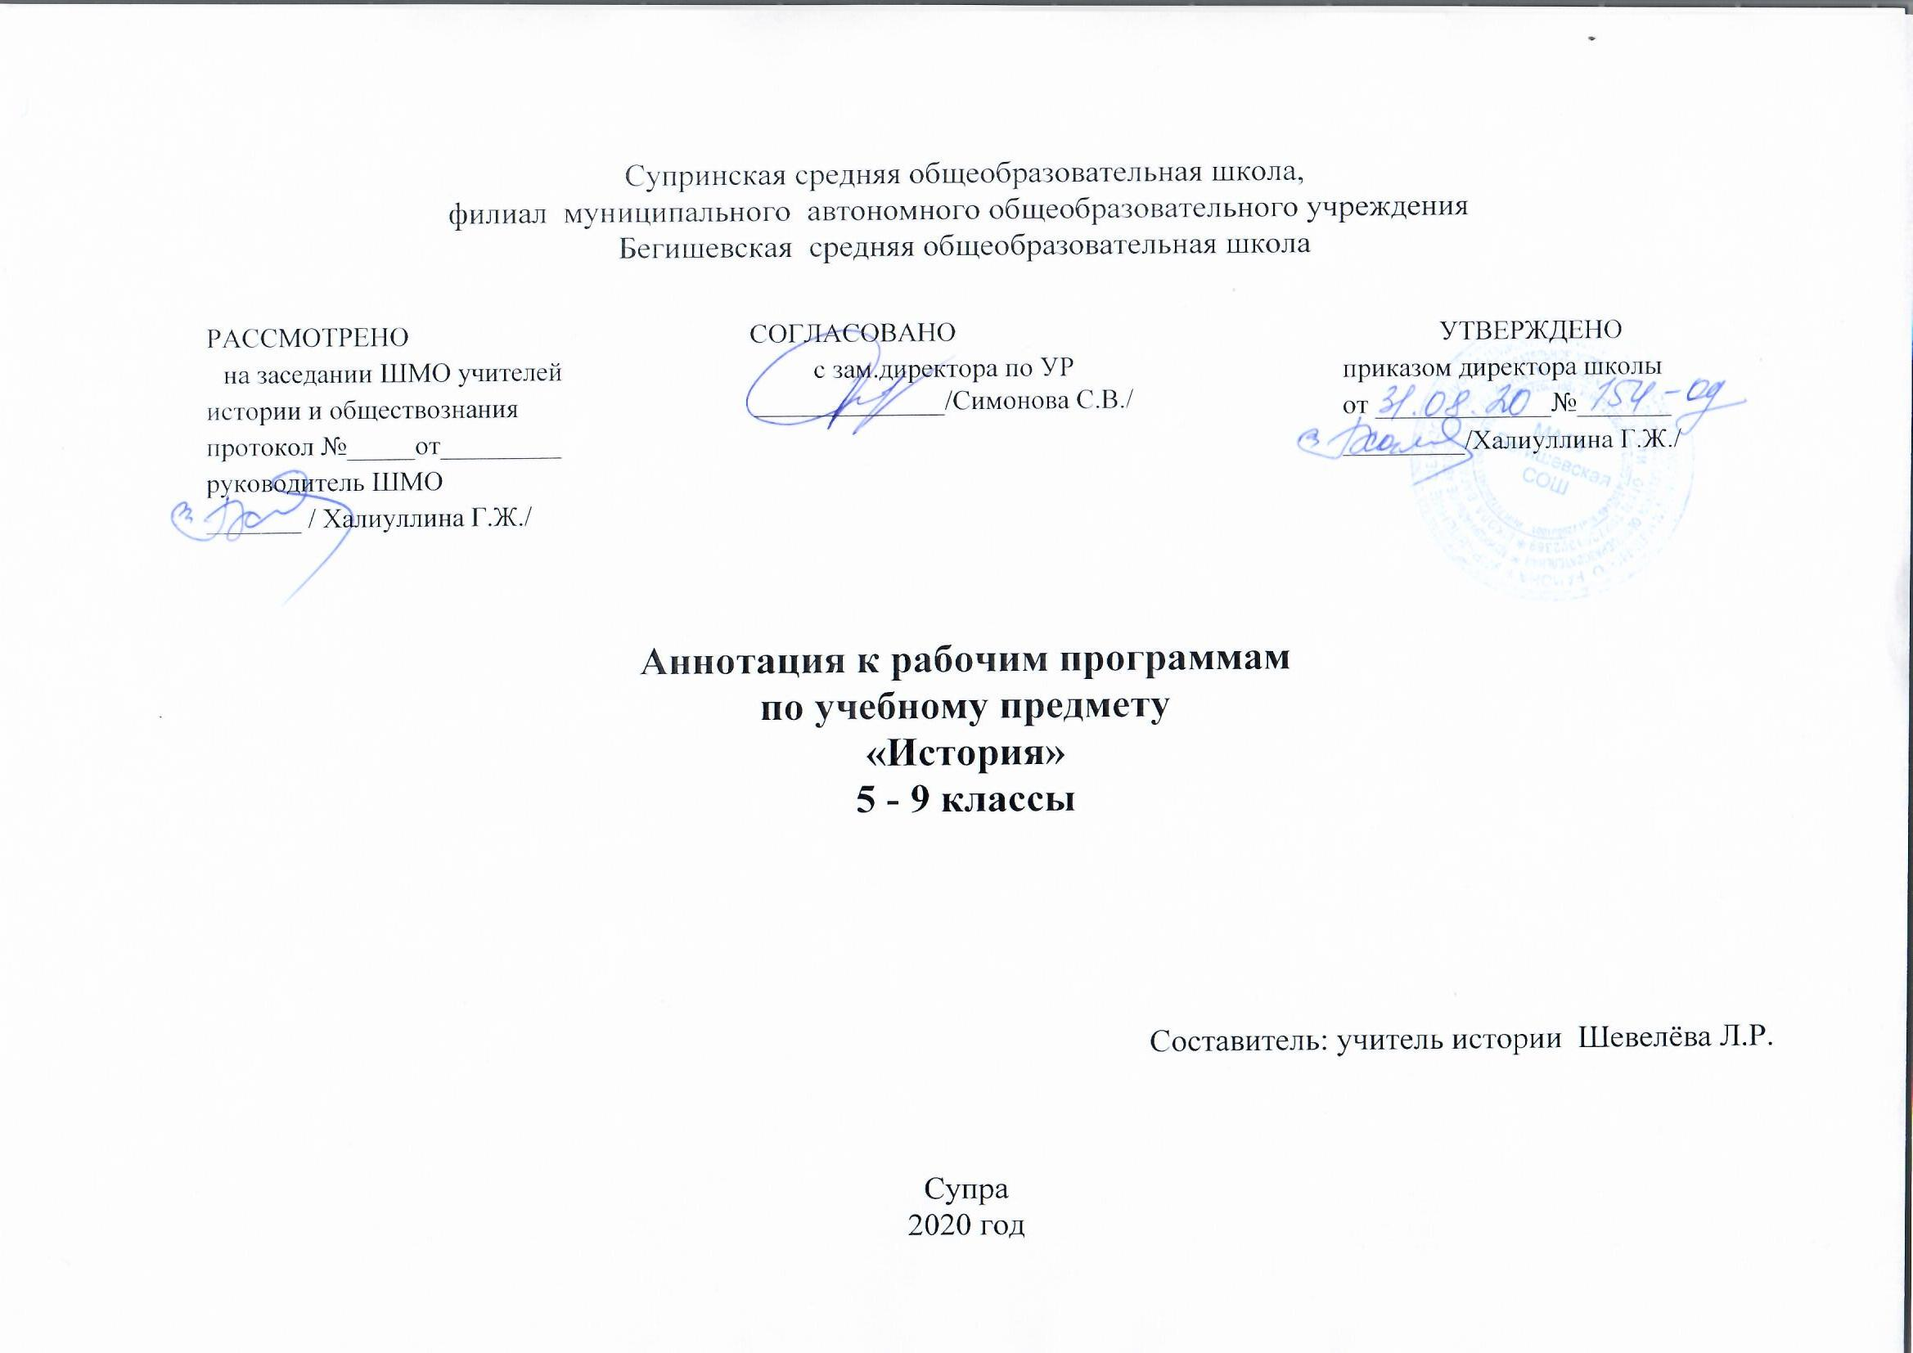

Нормативная база и УМК
- Закон РФ «Об образовании в Российской Федерации» от 29 декабря 2012 года № 273- ФЗ;
- Порядок организации и осуществления образовательной деятельности по основным общеобразовательным программам - образовательным программам начального общего, основного, общего и среднего общего образования (утвержден приказом Минобрнауки России от 30.08.2013 № 1015;
- Федеральный государственный образовательный стандарт основного общего образования;
- Приказ Минобрнауки России от 17 декабря 2010г. № 1897 «Об утверждении федерального государственного образовательного стандарта основного общего образования»;
- Приказ Минобразования РФ от 5 марта 2004 г. N 1089 "Об утверждении федерального компонента государственных образовательных стандартов начального общего, основного общего и среднего (полного) общего образования"
- Приказ Министерства образования и науки Российской Федерации от 31.12.2015г. № 1577 «О внесении изменений в федеральный государственный образовательный стандарт основного общего образования, утвержденный приказом Министерства образования и науки Российской Федерации от 17 декабря 2010г. № 1897».
- Приказ Минобрнауки России от 07.06.2017 N 506 "О внесении изменений в федеральный компонент государственных образовательных стандартов начального общего, основного общего и среднего (полного) общего образования, утвержденный приказом Министерства образования Российской Федерации от 5 марта 2004 г. N 1089"
- Историко-культурный стандарт, разработанный в соответствии с поручением Президента Российской Федерации В.В. Путина от 21 мая 2012 г. №Пр.-1334. 30 октября 2013 г.
- Устав муниципального автономного общеобразовательного учреждения Бегишевская средняя общеобразовательная школа
- Авторская программа А. А. Вигасина — О. С. Сороко-Цюпы;
- Авторская программа под редакцией А. В. Торкунова.
- Учебный план муниципального автономного общеобразовательного учреждения Бегишевская средняя общеобразовательная школа;
Количество часов, отводимое на изучение предмета
В соответствии с учебным планом школы на 2020 -2021 учебный год на изучение данной программы выделено: 68 ч. (5 - 8 кл.) 2 ч. в неделю, 102 ч. (9 кл.) 3 ч. в неделю.
Цель и задачи изучения предмета
Главная цель изучения истории в современной школе — образование, развитие и воспитание личности школьника, способного к самоидентификации и определению своих ценностных приоритетов на основе осмысления исторического опыта своей страны и человечества в целом, активно и творчески применяющего исторические знания в учебной и социальной деятельности. Вклад основной школы в достижение этой цели состоит в базовой исторической подготовке и социализации обучающихся.
Задачи изучения истории:
- формирование у молодого поколения ориентиров для гражданской, этнонациональной, социальной, культурной самоидентификации в окружающем мире;
- овладение обучающимися знаниями об основных этапах развития человеческого общества с древности до наших дней в социальной, экономической, политической, духовной и нравственной сферах при особом внимании к месту и роли России во всемирно-историческом процессе;
- воспитание обучающихся в духе патриотизма, уважения к своему Отечеству — многонациональному Российскому государству, в соответствии с идеями взаимопонимания, толерантности и мира между людьми и народами, в духе демократических ценностей современного общества;
- развитие способности обучающихся анализировать содержащуюся в различных источниках информацию о событиях и явлениях прошлого и настоящего, руководствуясь принципом историзма, в их динамике, взаимосвязи и взаимообусловленности;
- формирование у школьников умений применять исторические знания для осмысления сущности современных общественных явлений, в общении с другими людьми в современном поликультурном, полиэтничном и многоконфессиональном обществе.
Периодичность и формы текущего контроля и промежуточной аттестации
Программой предусмотрено проведение в 5 классе контрольных работ - 6;
В 6 классе контрольных работ - 7;
В 7 классе контрольных работ - 6;
В 8 классе контрольных работ - 8;
В 9 классе контрольных работ - 9;
Текущий контроль проводится регулярно и систематично, на различных видах и типах занятий по истории, что обеспечивает возможность диагностировать степень и объем усвоения учащимися отдельных элементов учебной программы. Ученики получают 5-7 вопросов, которые позволяют проверить усвоение основных понятий, дат, событий изученной темы.
Формы текущего контроля: устный опрос, тестирование, самостоятельная работа, проверочная работа, проектная работа, работа с рефератом.
Промежуточный контроль по предмету история проводится после завершения изучения отдельной темы, раздела, включающий определенный период истории. Наиболее используемыми формами промежуточного контроля знаний учащихся по предмету истории являются: контрольная работа, зачет.

